Temat zapisz w zeszycie z datą 29.04.2020
Temat: Równoległobok.
Cel:
- znam własności równoległoboków
- umiem obliczać obwód równoległoboków
- umiem obliczać miary kątów wewnętrznych równoległoboków

Zapoznaj się z materiałem w podręczniku na str. 191 – 193.
Notatka do zeszytu:
Równoległobok to czworokąt, który ma dwie pary boków równoległych.

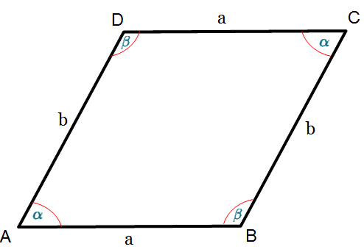
AB = CD AD = BC
AB $ǁ$ CD AD $ǁ$ BC
Przeciwległe boki równoległoboku mają tę samą długość.
Kąty równoległoboku leżące naprzeciwko siebie są równe.
Kąty leżące przy jednym boku równoległoboku mają w sumie 180º.
Prostokąt też jest równoległobokiem. Jest to równoległobok, który ma wszystkie kąty proste.
Romb to równoległobok, który ma wszystkie boki równe.
Przekątne rombu przecinają się pod kątem prostym, a punkt przecięcia dzieli każdą z nich na połowy.
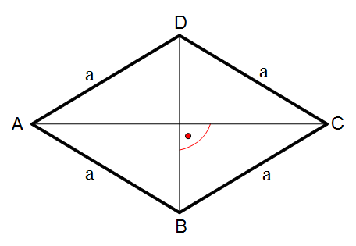

Kwadrat ma równe boki, a więc też jest rombem. Jak w każdym rombie, jego przekątne przecinają się pod kątem prostym. W odróżnieniu od innych rombów kwadrat ma przekątne równej długości.
Zadanie 10 str. 195
Obwód obliczamy ze wzoru: O = 2a + 2b
Zadanie 11 str. 195
Obwód obliczamy ze wzoru: O = 4a
Zadanie 12 str. 195
O = 25 $\frac{1}{2}$ cm, więc bok a = 25 $\frac{1}{2}$ cm : 4 = ?
Zadanie 13 str. 195
O = 59,6 dm
a = ? czyli x (krótszy bok)
b = x + $\frac{4}{5}$ dm (dłuższy bok)
59,6 dm = x + x + x + $\frac{4}{5}$ dm + x + $\frac{4}{5}$ dm
Oblicz x.
Zadanie 15 str. 196
Podany jest kąt 30º. Przekątne w rombie przecinają się pod kątem prostym, czyli 90º. (mamy drugi kąt). Teraz wylicz trzeci.

O przesłanie rozwiązań z lekcji poproszę nr 1 i 9 do godz. 20.00 .

